‏‏‏‏‏‏‏ז' באדר ב' תשפ"ד
‏17 במרץ 2024

הנדון: בקשה לפי חוק חופש המידע, התשנ"ח- 1998

במענה לפנייתך שבסימוכין, למשרד הרווחה והביטחון והחברתי (להלן: "המשרד") בהתאם לחוק חופש המידע תשנ"ח-1998, (להלן: "החוק"). נשיב כדלקמן:
להלן פילוח פניות הציבור של הלשכה המשפטית שטופלו בשנת 2022:
חודש | מספר הפניות
ינואר | 2
פברואר | 3
מרץ | 4
אפריל | 5
מאי | 4
יוני | 8
יולי | 9
אוגוסט | 1
ספטמבר | 2
אוקטובר | 4
נובמבר | 3
דצמבר | 4
סה"כ | 49

פניות המועברות ללשכה המשפטית נסגרות באותו היום.

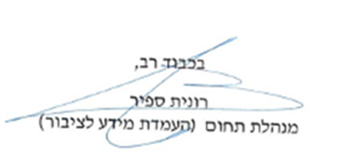
אנו מודים על הסבלנות,

